В целях пропаганды и популяризации здорового образа жизни 21 ноября 2017 года в ГБУ «Социально-реабилитационный центр для несовершеннолетних» Торжокского района проведена игра – викторина под девизом «Наше здоровье – в наших руках».
В мероприятии использовался материал по личной гигиене, режимным моментам, о пользе физкультуры и спорта, вредных и полезных продуктах.
Воспитанники учреждения показали хорошие знания об организации здорового образа жизни.
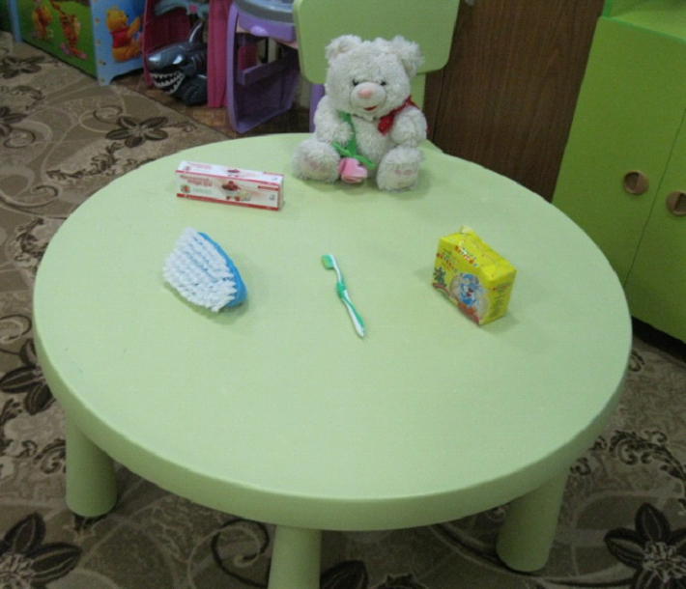

«Назови лишний предмет»
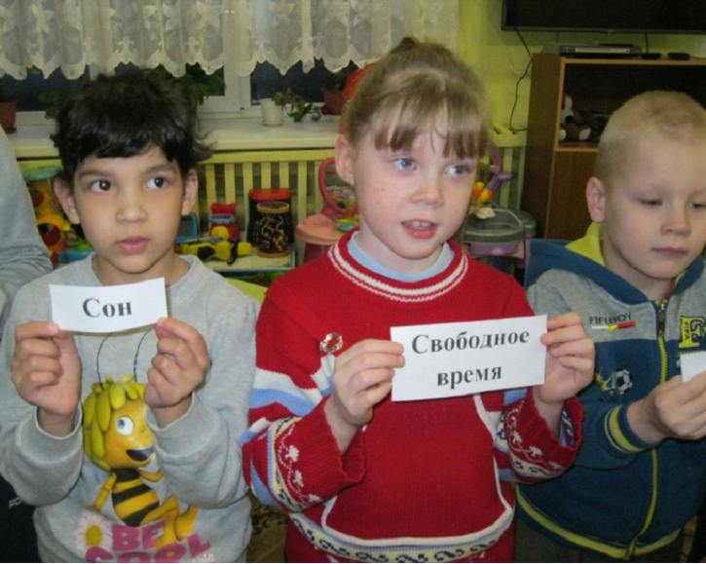

«Составляем режим дня»
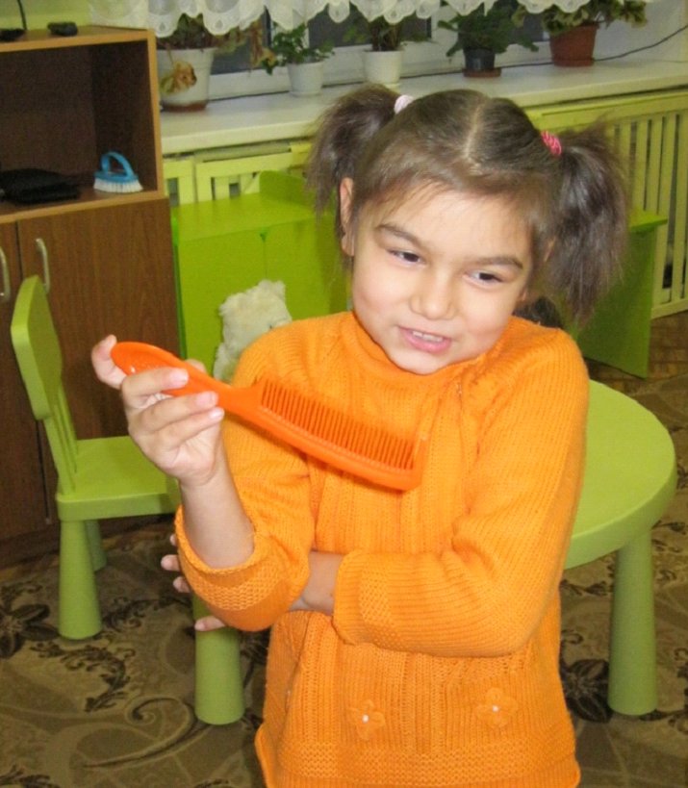

«Расскажу вам о расческе»

